國立政治大學附屬高級中學職業安全衛生作業標準辦法
109年5月28日第515次行政會議通過
109年10月19日第566次行政會議修正

- 目的
(一) 學校對實驗場所及學校工程及其他校內工作場所之作業可能存在之危害，經風險評估及對場所作業實施工作安全分析後，對作業訂定職業安全衛生作業標準，提供校內工作者(如：校內教職員工與學生(領有工資)等工作者)及利害相關者(如訪客、承攬商等)作業時有所遵循，以消除不安全之作業，並配合設備環境以正確方法從事作業，對於新進校內工作者、調換作業之校內工作者從事作業時，職業安全衛生作業標準應納入安全衛生教育訓練，以預防職業災害之發生。
(二) 使各單位之安全作業標準製作之格式、改版與分發之作業有所依據。
- 適用範圍
校內所有經評估具顯著危害或已發生事故的作業。
- 名詞定義
作業標準：係指規定作業條件、作業方法、管理方法、使用材料、使用設備及其他之注意事項等相關之基準
- 相關文件
(一) 系統文件之格式、改版與分發規定
(二) 文件管理體系編號規定
(三) 專有名詞說明
- 作業程序
(一) 安全作業標準製作步驟（如圖一所示）
1. 選擇單位作業，依作業分類表選擇訂定作業標準之優先次序。
2. 實施作業分解（分析），就作業觀察、分析，參考過去之事故或災害紀錄等，做作業之改善。
3. 訂定標準之草案，由負責本校職業安全衛生管理之單位或人員及與作業場所主管及相關工作者參與，就「可行性、安全性、簡易性」等方面檢討，並徵詢所有作業人員之意見。
4. 決定作業標準，由校長或授權部門主管之訂定。
5. 指導作業標準，由部門主管指示實施作業指導，教育訓練。
6. 作業標準之變更與修正，設備或作業方法變更與修正時，需定期檢討並由作業場所主管會同負責本校職業安全衛生管理之單位或人員修正。

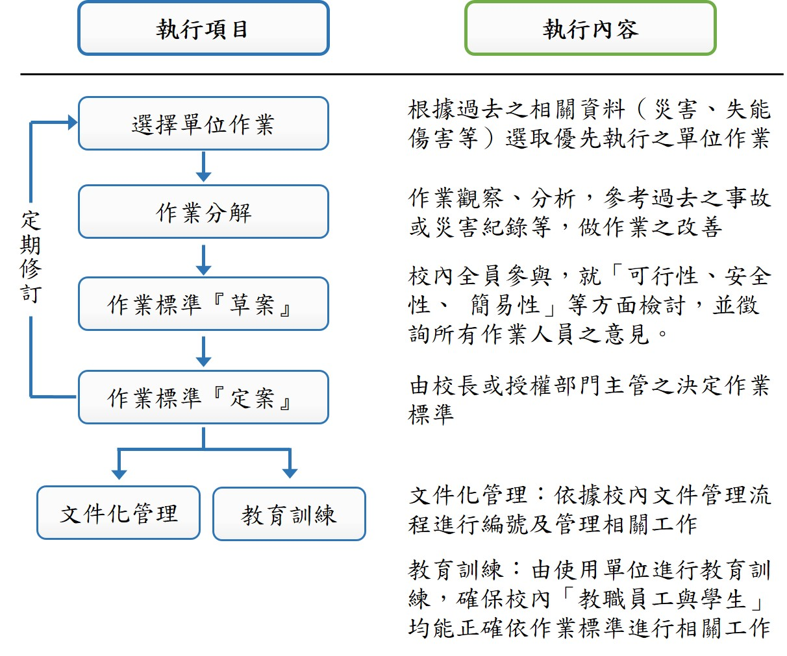
圖一 安全作業標準製作步驟
(二) 選擇單位作業
1. 失能傷害頻率高的作業。
2. 傷害嚴重率高的作業。
3. 曾發生事故的作業。
4. 有潛在危險的作業。
5. 非經常性的或臨時性的作業。
6. 新的設備、程序改變後或新增加的作業。
7. 經常性的維護保養作業。
(三) 實施作業分析
1. 有關基本動作的順序及方法，避免不合理、不經濟、不均勻的動作。
2. 有關作業人員及共同作業，二人以上作業人員共同作業，應決定個別基本動作之擔任人員。
3. 有關每一基本動作之要點，可能發生危險或有害事項、完成與否應明確說明，必要時可在要點欄後面加「理由、條件欄」說明有關理由條件。
(四) 訂定標準之草案
1. 決定單位作業名稱，決定要分析之單位作業名稱，並明確確定該作業之始終。
2. 實施作業分解，將單位作業細分為準備、主體、整理等三大作業要素。
3. 發現潛在危險及可能之危害。
- 校內工作者是否會撞及物體或被物體撞及或觸及物體而遭致傷害？
- 校內工作者是否會陷入、絆住或挾入於物件中？
- 校內工作者是否會滑跤或絆倒？是否會跌在同一平面上或墬落至另一平面？
- 校內工作者是否在推、拉或舉物時過度用力而受傷？
- 工作環境是否有害的暴露，有毒氣體、蒸氣、煙霧、塵埃、輻射等？
- 是否能使同事受到傷害？
4. 安全作業標準格式範例（如附表1）
(五) 安全作業標準草案填載注意事項
1. 文件管理資料、編號、分類，參照文件管理體系編號規定
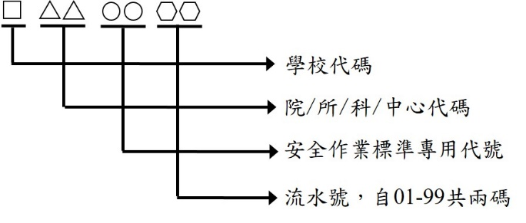
2. 有關作業條件、單位作業間的連繫、前置條件填註。
3. 有關防護具及使用器具事項，記錄作業所必備之防護具、保護具、工具、或用具等。
4. 有關作業圖事項，以機器之細部、作業人員之位置需以圖解正確說明。
5. 有關災害事例，作業標準書中有被提及之基本動作或作業順序的實施中，曾發生災害的事例，應簡要記載，以提醒作業人員注意。
6. 有關災害對策，強調災害發生之應變及預防措施。
(六) 安全作業標準文件制訂與審核
依據「校內文件之格式、改版與分發規定」制訂與審核辦理。
(七) 安全作業標準之修正
工作安全分析表並非一成不變，需隨下列情況而隨時修正或定期修正。
1. 發生事故時，作業分析表應就事故原因予以修改或增刪。
2. 工作程序變更時即修訂。
3. 工作方法改變時亦應重新分析，以符實際需要。
4. 改訂、修正時需提出會簽，並依據「校內文件之格式、改版與分發規定」進行增加、修訂或廢止辦理。
5. 修正後需連絡相關單位說明。
(八) 安全作業標準文件管制
依據「校內文件之格式、改版與分發規定」辦理文件管制。

